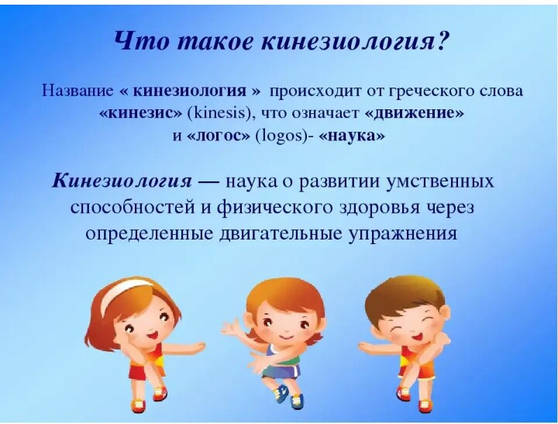
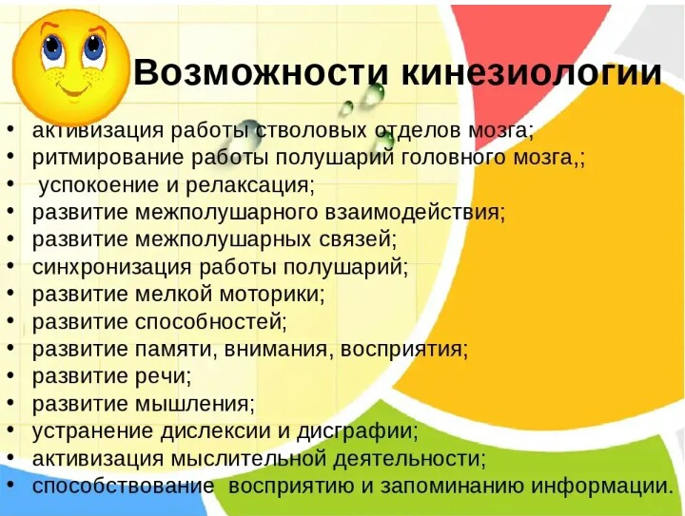
9 упражнений кинезиологических упражнений, которые заставят мозг работать на полную мощность.

Упражнение"Крюки"
Необходимо сесть на стул, скрестить ноги, положив лодыжку левой ноги на лодыжку правой ноги.
Затем скрестить руки, положив запястье правой руки на запястье левой руки, после чего соединить пальцы в замок, так, чтобы большой палец правой руки оказался поверх большого пальца левой руки.
Вывернуть соединенные в замок руки перед грудью «наизнанку», чтобы сцепленные пальцы были направлены кверху. Смотреть прямо, взгляд вверх, кончик языка прижат к верхнему нёбу (можно на вдохе прижимать к твердому нёбу кончик языка, расслабляя его на выдохе).
Посидеть в этой позе 1—5 минут до появления зевка либо до ощущения достаточности.
Данный прием (его можно выполнять также стоя или лежа) только на первый взгляд кажется простым и незамысловатым.

Упражнение "Зеркальное рисование"
Положить на стол чистый лист бумаги. Взять в обе руки по карандашу или фломастеру. Начать рисовать одновременно обеими руками зеркально-симметричные рисунки, буквы, цифры. При выполнении этого упражнения расслабляются глаза и руки.Когда деятельность обоих полушарий мозга синхронизируется, заметно увеличится эффективность работы всего мозга.
Упражнение "Ухо — нос"
Левой рукой взяться за кончик носа, а правой рукой — за левое ухо. Одновременно отпустить ухо и нос, хлопнуть в ладоши, затем поменять положение рук «с точностью до наоборот».
Упражнение "Кочерга"
Приподнятую стопу вывернуть внутрь и по 8 раз качнуть ею вперед и назад. То же другой ногой.
Упражнение "Святоша"
Эта поза подойдет для расслабления после работы. Сидя (можно стоя или лежа), ноги держать параллельно, не скрещивая. Соединить попарно кончики пальцев обеих рук, словно обхватывая небольшой шар, и расположить кисти перед грудью. Взгляд направлен вниз, кончик языка зажат между зубами. Находиться в этом положении 1—2 минуты, до появления зевоты или до ощущения достаточности.

Упражнение "Лобно-затылочная коррекция"
При возникновении чувства тревоги, неуверенности, волнения (или даже стресса) помогает так называемый лобно-затылочный охват. Одну ладонь положить на лоб, другую — на затылок. Сконцентрироваться. Сделав несколько глубоких ровных вдохов и выдохов, спокойно озвучить свою проблему. Если говорить вслух не получается, достаточно просто думать об этом. Посидеть так пару минут. Если возник зевок, то это значит, что тело уже избавляется от напряжения.
Когда рука прикасается ко лбу, происходит приток крови, она начинает лучше циркулировать по лобным долям мозга. В этом участке мозга происходят анализ, осознание и оценка проблемы, и определяются пути выхода из такой ситуации. На затылке расположена зона, которая воспринимает зрительно те образы, которые потом хранятся в нашей памяти. Прикладывание к этой области ладони стимулирует кровообращение. Человек как бы стирает подобным образом проблемы, образы, негативные ситуации. Благодаря глубокому дыханию, в кровь поступает кислород, воздух вентилируется — и из организма улетучивается негатив. Упражнение дает желаемый результат.
Упражнение "Энергетизатор"
Положить скрещенные руки на стол перед собой. Прижать подбородок к груди. Ощутить растяжение мышц спины и расслабление плечевого пояса. С глубоким вдохом запрокинуть голову назад, прогнуть спину и раскрыть грудную клетку. Затем на выдохе снова расслабить спину и опустить подбородок к груди.
В результате этих действий расслабляются мышцы шеи и плечевого пояса, повышается уровень кислорода в крови, активизируется вестибулярный аппарат, усиливается приток спинномозговой жидкости в центральной нервной системе.
К этому простому, но эффективному упражнению я в основном прибегаю во время работы за компьютером. Если выполнять его 5—10 минут, то уменьшается, а то и совсем проходит ощущение усталости, заметно лучше начинает «работать голова», повышается концентрация внимания.
Упражнение "Кнопки мозга"
Это мини-серия из трех упражнений, каждое упражнение выполнять каждой рукой по 20—30 секунд.
- Указательным и средним пальцами одной руки массировать точки над верхней губой (середина носогубной складки) и посередине под нижней губой. Ладонь другой руки в это время лежит на пупке. Одновременно с этим нужно переводить взгляд в разных направлениях: влево-вверх и вправо-вниз и т.д. Затем поменять положение рук и повторить упражнение.
- Указательный и средний пальцы одной руки поместить, чуть надавливая, под нижнюю губу. Пальцами другой руки в это же время массировать область копчика. Повторить упражнение, поменяв положение рук
- Ладонь одной руки положить на пупок. Пальцами другой руки массировать область копчика. Через 20—30 секунд положение рук поменять.

Упражнение «Слон»
Итак, ухо плотно прижать к плечу. Одновременно вытянуть одну руку, как хобот слона, и начать рисовать ею горизонтальную восьмерку, начиная от центра зрительного поля и идя вверх против часовой стрелки. Глаза следят за движениями кончиков пальцев. Затем поменять руки. Упражнение выполнять медленно, по 3—5 раз каждой рукой.
Подготовила Тенькова Надежда Александровна, воспитатель отделение МАДОУ Голышмановский ЦРР – детский сад № 4 «Ёлочка» ЦРР детский сад № 1 «Алёнушка»

9 упражнений кинезиологических упражнений, которые заставят мозг работать на полную мощность.

Упражнение"Крюки"
Необходимо сесть на стул, скрестить ноги, положив лодыжку левой ноги на лодыжку правой ноги.
Затем скрестить руки, положив запястье правой руки на запястье левой руки, после чего соединить пальцы в замок, так, чтобы большой палец правой руки оказался поверх большого пальца левой руки.
Вывернуть соединенные в замок руки перед грудью «наизнанку», чтобы сцепленные пальцы были направлены кверху. Смотреть прямо, взгляд вверх, кончик языка прижат к верхнему нёбу (можно на вдохе прижимать к твердому нёбу кончик языка, расслабляя его на выдохе).
Посидеть в этой позе 1—5 минут до появления зевка либо до ощущения достаточности.
Данный прием (его можно выполнять также стоя или лежа) только на первый взгляд кажется простым и незамысловатым.

Упражнение "Зеркальное рисование"
Положить на стол чистый лист бумаги. Взять в обе руки по карандашу или фломастеру. Начать рисовать одновременно обеими руками зеркально-симметричные рисунки, буквы, цифры. При выполнении этого упражнения расслабляются глаза и руки.Когда деятельность обоих полушарий мозга синхронизируется, заметно увеличится эффективность работы всего мозга.
Упражнение "Ухо — нос"
Левой рукой взяться за кончик носа, а правой рукой — за левое ухо. Одновременно отпустить ухо и нос, хлопнуть в ладоши, затем поменять положение рук «с точностью до наоборот».
Упражнение "Кочерга"
Приподнятую стопу вывернуть внутрь и по 8 раз качнуть ею вперед и назад. То же другой ногой.
Упражнение "Святоша"
Эта поза подойдет для расслабления после работы. Сидя (можно стоя или лежа), ноги держать параллельно, не скрещивая. Соединить попарно кончики пальцев обеих рук, словно обхватывая небольшой шар, и расположить кисти перед грудью. Взгляд направлен вниз, кончик языка зажат между зубами. Находиться в этом положении 1—2 минуты, до появления зевоты или до ощущения достаточности.

Упражнение "Лобно-затылочная коррекция"
При возникновении чувства тревоги, неуверенности, волнения (или даже стресса) помогает так называемый лобно-затылочный охват. Одну ладонь положить на лоб, другую — на затылок. Сконцентрироваться. Сделав несколько глубоких ровных вдохов и выдохов, спокойно озвучить свою проблему. Если говорить вслух не получается, достаточно просто думать об этом. Посидеть так пару минут. Если возник зевок, то это значит, что тело уже избавляется от напряжения.
Когда рука прикасается ко лбу, происходит приток крови, она начинает лучше циркулировать по лобным долям мозга. В этом участке мозга происходят анализ, осознание и оценка проблемы, и определяются пути выхода из такой ситуации. На затылке расположена зона, которая воспринимает зрительно те образы, которые потом хранятся в нашей памяти. Прикладывание к этой области ладони стимулирует кровообращение. Человек как бы стирает подобным образом проблемы, образы, негативные ситуации. Благодаря глубокому дыханию, в кровь поступает кислород, воздух вентилируется — и из организма улетучивается негатив. Упражнение дает желаемый результат.
Упражнение "Энергетизатор"
Положить скрещенные руки на стол перед собой. Прижать подбородок к груди. Ощутить растяжение мышц спины и расслабление плечевого пояса. С глубоким вдохом запрокинуть голову назад, прогнуть спину и раскрыть грудную клетку. Затем на выдохе снова расслабить спину и опустить подбородок к груди.
В результате этих действий расслабляются мышцы шеи и плечевого пояса, повышается уровень кислорода в крови, активизируется вестибулярный аппарат, усиливается приток спинномозговой жидкости в центральной нервной системе.
К этому простому, но эффективному упражнению я в основном прибегаю во время работы за компьютером. Если выполнять его 5—10 минут, то уменьшается, а то и совсем проходит ощущение усталости, заметно лучше начинает «работать голова», повышается концентрация внимания.
Упражнение "Кнопки мозга"
Это мини-серия из трех упражнений, каждое упражнение выполнять каждой рукой по 20—30 секунд.
- Указательным и средним пальцами одной руки массировать точки над верхней губой (середина носогубной складки) и посередине под нижней губой. Ладонь другой руки в это время лежит на пупке. Одновременно с этим нужно переводить взгляд в разных направлениях: влево-вверх и вправо-вниз и т.д. Затем поменять положение рук и повторить упражнение.
- Указательный и средний пальцы одной руки поместить, чуть надавливая, под нижнюю губу. Пальцами другой руки в это же время массировать область копчика. Повторить упражнение, поменяв положение рук
- Ладонь одной руки положить на пупок. Пальцами другой руки массировать область копчика. Через 20—30 секунд положение рук поменять.

Упражнение «Слон»
Итак, ухо плотно прижать к плечу. Одновременно вытянуть одну руку, как хобот слона, и начать рисовать ею горизонтальную восьмерку, начиная от центра зрительного поля и идя вверх против часовой стрелки. Глаза следят за движениями кончиков пальцев. Затем поменять руки. Упражнение выполнять медленно, по 3—5 раз каждой рукой.
Подготовила Тенькова Надежда Александровна, воспитатель отделение МАДОУ Голышмановский ЦРР – детский сад № 4 «Ёлочка» ЦРР детский сад № 1 «Алёнушка»

